Machine Learning 课程VIII-IX章学习心得汇报
前言：这半个月主要是学习了神经网络的整个具体过程，包括前向传播和反向传播算法，已经梯度检验和总体实现。然后用多类别的逻辑回归算法和神经网络算法分别实现了手写数字的识别。

- 神经网络
神经网络产生的原因是人类想设计出模仿人类大脑的算法。神经网络构造的是一个非线性分类器，对于多类别的逻辑回归算法来说，当特征数量非常多时，就会产生很多很多的特征项，所以就需要非线性的分类器来解决问题。

（1）神经网络的模型：
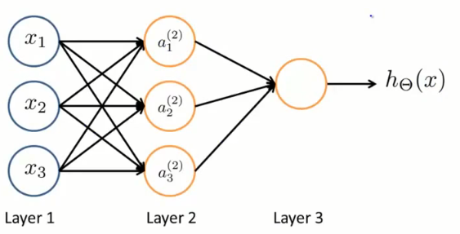

最简单的模型就是这样的。第一层是隐藏层，最后一层是输出层，中间全部是隐藏层，隐藏层可以有多层，但有多层时，一般保持每层的隐藏单元数量相等。

这里在计算时，还会加上偏置单元x0和a0，它们都是1
计算方法是：
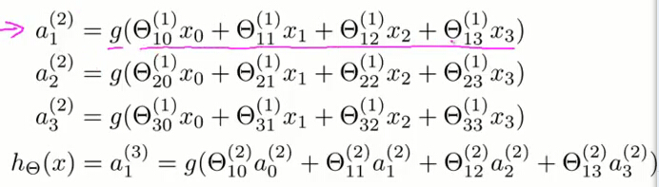

当隐藏层有多层是，方法还是这样，就是计算更复杂，直到得到最后的h(x)
这就是前向传播的原理。
可以有很简单的具体例子来展示神经网络每层之间怎么前向传播的，这里不废话了。

- 多类别分类的神经网络模型
多类别的神经网络模型时这样的
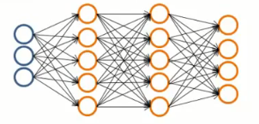

这里的输出单元是一个矩阵，比如手写数字识别里（识别1-10），当数字为5时，输出就是矩阵
[0
0
0
0
1
0
0
0
0
0]

- 计算代价函数
仿照逻辑回归算法的代价函数，神经网络的代价函数是

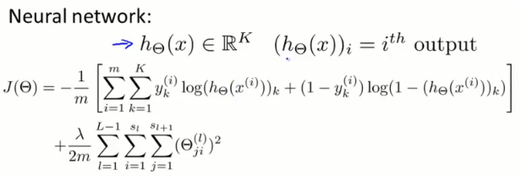
这个式子很复杂，看起来很不好理解，我也是在做了实习，实际用到了之后才理解的。

- 反向传播算法
在前向传播的时候，会得到这样的一些值：
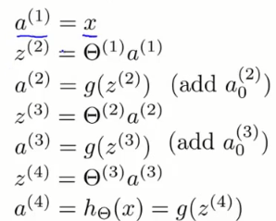
在反向传播的时候，我们通过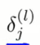来表示，算法得到的值与实际值时间的误差
比如：
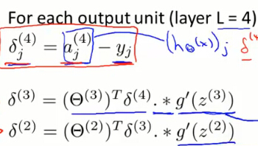
这样子看完全无法理解，是什么意思，后面再说

下面就是反向传播算法的完整过程：
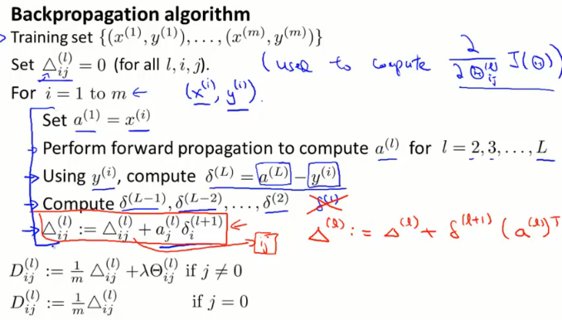

还是很复杂是吧，后面再说。只需要注意，这里的D就是我们所需要的“梯度”

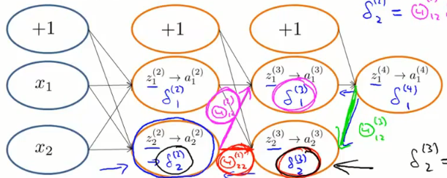

看这个图，就是完整的，计算过程 z（2）-》a（2）-》z（3）-》a（3）-》z（4）-》a（4）
然后a（4）-》δ（4）-》δ（3）-》δ（2） （没有δ（1））

这里的δ如何计算的呢：
δ（4）就是a（4）与实际的y之间的差，
再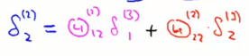

所以矢量化之后就会变成前面给出的公式：

所以到这里就是整个的反向传播算法的算法与过程。

- 实施展开参数
这里要用到系统自带的优化函数fminunc（），所以我们需要展开参数，就是把所有参数放在一个矢量里，
它会将所有参数一字排开

当你想要使用参数的时候，
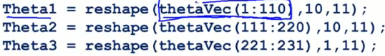

Reshape就好了

- 梯度检验
在前面的前向传播和反向传播中，就算有一些错误，也很难查出来，比如你的代价函数是在减小，但你最后得到的神经网络误差比没有错误的要大很多。梯度检验的作用就是检验的你算法公式，保证它们是百分之百正确的。而且梯度检验可以用在任何容易出现小错误的算法中。
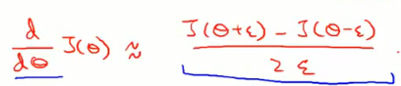
梯度检验的过程就是实现双侧差分估计，当有n个参数的时候，会依次检验每一个参数
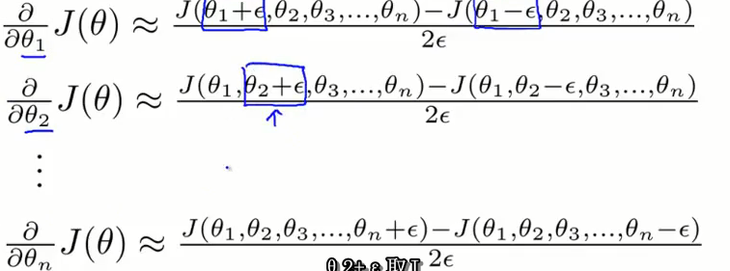
如果最后得到的gradApprox与Dvec是近乎一样的，就证明你的反向传播算法是对的，你可以用它来计算了。

一般梯度检验会在迭代都进行完之后，因为梯度检验的计算量非常的大，要慎用。

- 随机初始化
就是随机产生最开始用于前向传播的参数，包括每一层的参数，参数的随机数都是在0-1之间的，要保证产生的随机参数要在一定的范围之内，所以要进行相应变化。

- 总体实现过程：
- 随机初始化权值
- 执行前向传播算法
- 通过代码计算出代价函数
- 算出偏导数也就是梯度
- 梯度检验
- 实现反向传播，使用梯度下降或者优化函数来最小化代价函数
- 这时神经网络就已经训练好了，就可以用来预测了！！！

2.实习：手写数字的识别
（1）使用多类别的逻辑回归算法
首先数据集是提供好的，5000张大小为20*20的手写数字图片
随机挑选一百张进行显示就是：

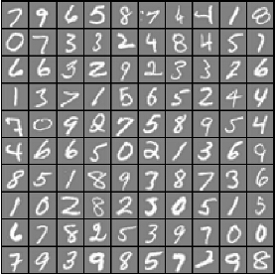

然后实施算法，过程灰常的复杂，就是训练10次分类器，比如，第一次，将输出为数字1的当成输出为1，其余的当成输出为0。后面以此类推。
设置每次只进行50次迭代，最后分类器训练好之后，对所有样本的正确结果进行比对，准确率为95.1%
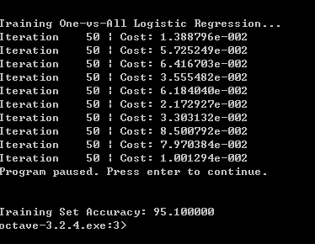

- 使用神经网络实现
首先同样是随机挑选100张图片进行显示，验证数据集加载是否成功
然后是实现求代价函数，实现就正规化的代价函数，然后实现复杂的反向传播过程。过程比较冗杂。
通过给的正确参数来验证代价函数求的是否正确，结果是对的
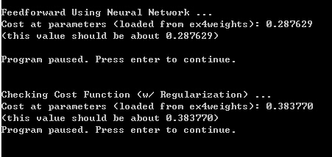

梯度检验的结果：
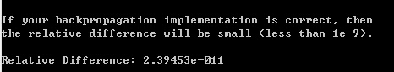

这是隐藏层可视化的结果：
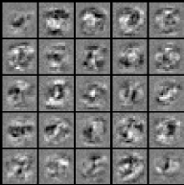

最后训练得到的神经网络模型，准确度为95.3%
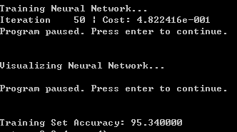

增加迭代次数，或者正规化时λ的值，可能准确度会上升
比如，迭代100次时，准确率立马上升了
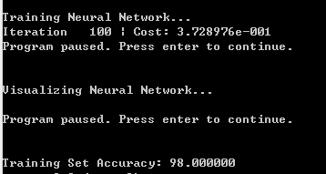

总结：
这大概就是半个月学习以及实践的内容，这本个月里面因为考试和一门课的结课大作业，耽误了很多时间，后面轻松一些会加快进度的。

